**Bachelier en Informatique et Systèmes**

**Informatique Industrielle**

**Bloc2**



**Catégorie technique**

**Charleroi**

Exercice numéro 7

**Microcontrolleur**

**Multiplication 2**

**2017 – 2018 Mignolet Martin**

**Table des matières :**

1.Énoncé du projet p.3

2.Illustration p.3

3.Ordinogramme p.4

4.Code du programme p.4

**1.****Énoncé du projet**

Réaliser un programme qui effectue le produit de deux nombres codés sur 8 bits et fournir un résultat sur 16bits

En un temps réduit

**2.Illustration**

|  |  |  |  |  |  |  |  |
| --- | --- | --- | --- | --- | --- | --- | --- |
|  |  | 13 |  | 1 | 0 | 1 | 1 |
|  |  | x |  |  |  |  |  |
|  |  | 11 |  | 1 | 1 | 0 | 1 |
| Hrep | | | | Lrep | | | |
|  |  |  |  | 1 | 0 | 1 | 1 |
|  |  |  | 0 | 0 | 0 | 0 | x |
|  |  | 1 | 1 | 0 | 1 | x | x |
| + | 1 | 1 | 0 | 1 | x | x | x |
| 1 | 0 | 1 | 0 | 0 | 1 | 1 | 1 |

**3.Ordinogramme**

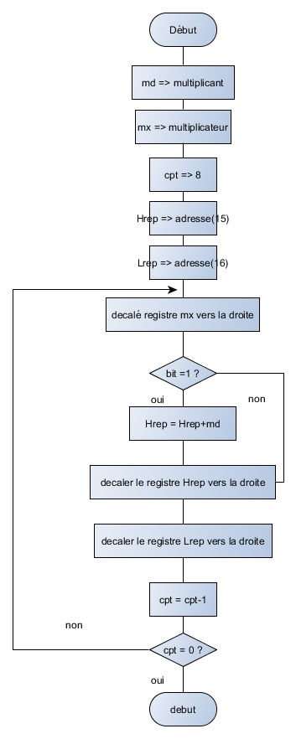

**4.Code du programme**

md equ 10

mx equ 12

cpt equ 14

Hrep equ 15

Lrep equ 16

status equ 03

;**********Programation*************

Start movlw d'25'

movwf md

movlw d'12'

movwf mx

movlw d'8'

movwf cpt

movlw d'0'

movwf Hrep

movlw d'0'

movwf Lrep

multi rrf mx,1

btfsc status,0

goto add

suite rrf Hrep,1

rrf Lrep,1

decfsz cpt

goto multi

goto Start

add movfw md

addwf Hrep,1

goto suite

end